Componente curricular: HISTÓRIA
6º ano – 3º bimestre
PROPOSTA DE ACOMPANHAMENTO DA APRENDIZAGEM

NOME: __________________________________________________________

TURMA: ______________________________DATA: __________________

QUESTÕES DE AVALIAÇÃO

Questão 1
Segundo Plutarco, na Grécia:
“O uso da língua assemelha-se à circulação monetária: é o uso costumeiro e familiar que a consagra e seu valor difere em diversas épocas”.
PLUTARCO. Diálogo sobre os oráculos da Pítia, 24. In: FUNARI, Pedro Paulo Abreu. Como a prosa substituiu, aos poucos, a poesia, em particular nos oráculos. Antiguidade clássica: a história e a cultura a partir dos documentos. Campinas: Editora da Unicamp, 2003.

Com base nessa afirmação, responda às questões:

- Por que Plutarco compara a língua grega à circulação monetária?

- Qual era o valor, ou seja, a importância da língua grega entre as cidades-Estado da Grécia Antiga?

Resposta do estudante
________________________________________________________________________________________________________________________________________________________________________________________________________________________________________________________________________________________________________________________________________________________________________________________________________________________________________________________________________________________________________________________

Questão 2
Observe a imagem desta ânfora grega para responder às questões.

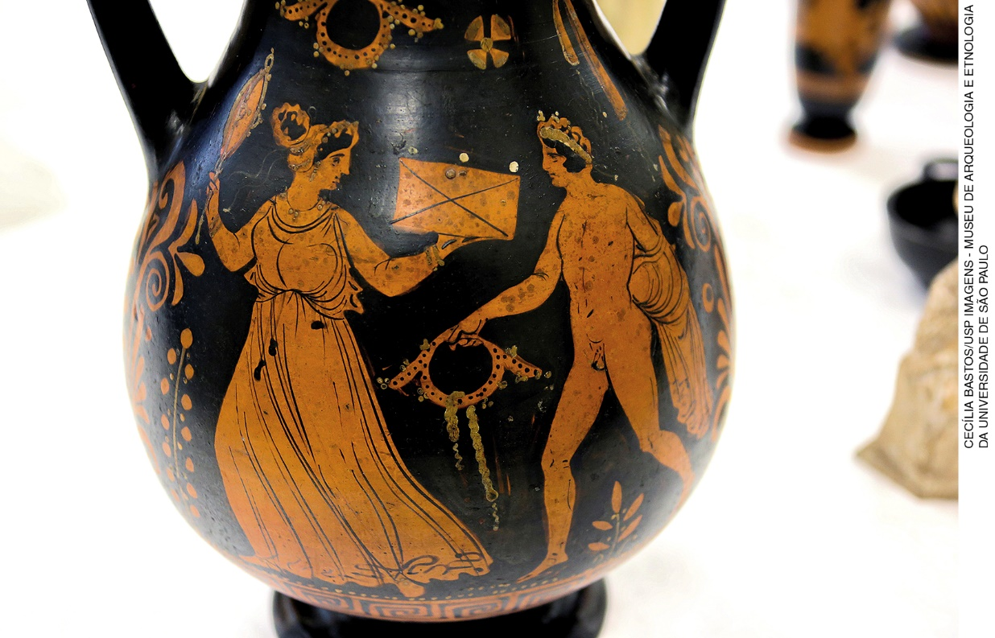

Ânfora grega de cerâmica pintada com a técnica de figuras vermelhas. Séculos V a IV a.C. Fotografia de 2016.

- Descreva o formato da ânfora.

- O que representa a imagem desenhada na ânfora?

Resposta do estudante
____________________________________________________________________________________________________________________________________________________________________________________________________________________________________________________________________________________________________________________________________________________________________________________________________________________________________

Questão 3
Os gladiadores eram um grupo social importante da sociedade romana durante o período imperial. Observe a imagem e responda ao que se pede:

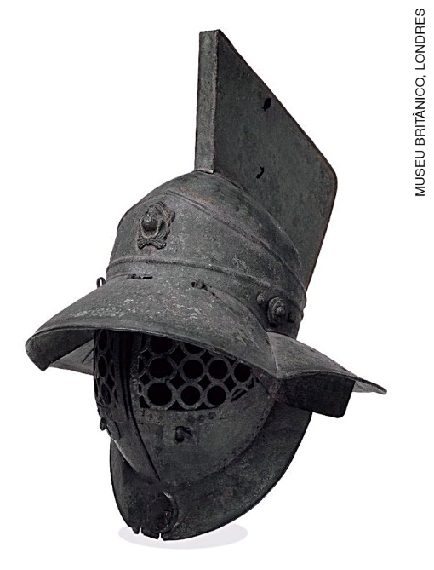
Capacete romano de gladiador feito de bronze, século I. Altura: 48,26 cm. Museu Britânico, Londres, Inglaterra. Sem data da fotografia.

- Descreva a imagem.

- Qual era a função dos gladiadores na Roma Antiga?

Resposta do estudante
________________________________________________________________________________________________________________________________________________________________________________________________________________________________________________________________________________________________________________________________________________________________________________________________________________________________________________________________________________________________________________________

Questão 4
Leia o fragmento abaixo, extraído da peça teatral grega Antígona, escrita pelo grego Sófocles, no século V a.C. Depois, responda às questões.

“O Coro
Mas a gloriosa vitória veio, enfim! E recompensou o amor que lhe dedica Tebas, a Cidade possuidora de numerosos carros! A guerra acabou; esqueçamo-la, pois! Visitemos todos, os templos dos deuses, e seja nosso guia Baco, que faz tremer a terra tebana!
O Corifeu
Eis que se aproxima o rei deste país, Creonte, filho de Meneceu, nosso novo soberano, depois dos acontecimentos que os deuses suscitaram. Traz ele em mente algum projeto; e, para isso, convocou, por uma ordem geral, esta Assembleia de Anciãos.”
Sófocles. Antígone. [S.l.]: Editora Fonte Digital, 2005.

- Identifique um deus grego citado neste fragmento.

- Qual era a função da Assembleia de Anciãos citada no texto?

Resposta do estudante
____________________________________________________________________________________________________________________________________________________________________________________________________________________________________________________________________________________________________________________________________________________________________________________________________________________________________

Questão 5
O Coliseu, em Roma, foi cenário de festas e jogos durante a Antiguidade. Observe a imagem e responda às questões.
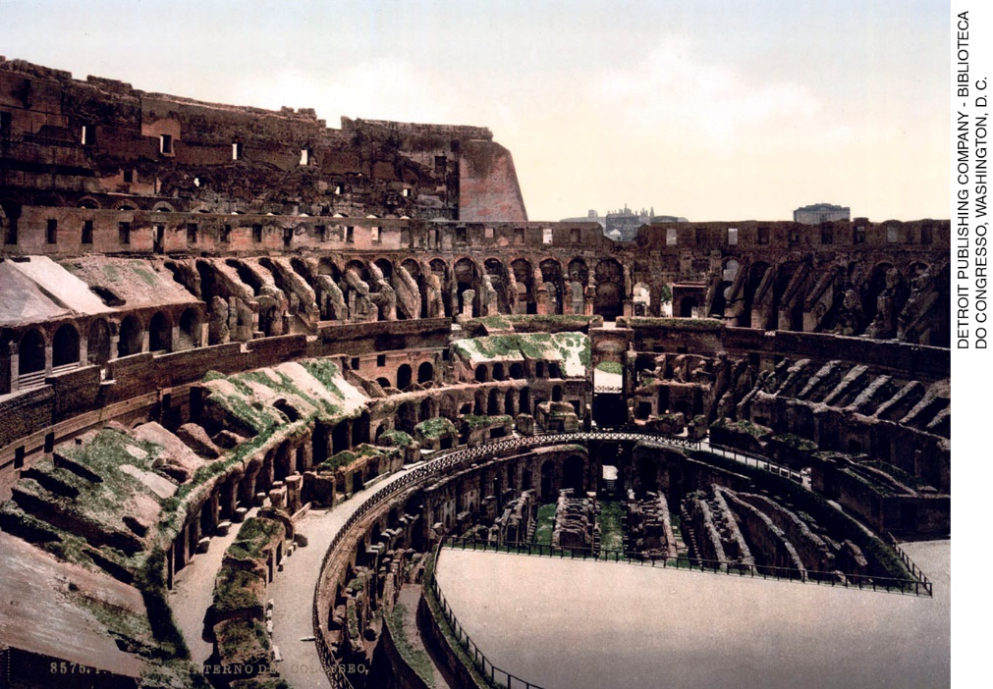
Interior do Coliseu, Roma, Itália. Fotocromo de cerca de 1890-1900. Biblioteca do Congresso, Washington, D.C.

- Cite duas hipóteses sobre o porquê de a arquitetura do Coliseu ser oval.

- Quem podia frequentar o Coliseu na condição de espectador?

Resposta do estudante
________________________________________________________________________________________________________________________________________________________________________________________________________________________________________________________________________________________________________________________________________________

Questão 6
Este mapa, feito em 1833, traz informações sobre a expansão de Alexandre, o Grande, rei da Macedônia durante a Antiguidade. Observe-o e responda ao que se pede.
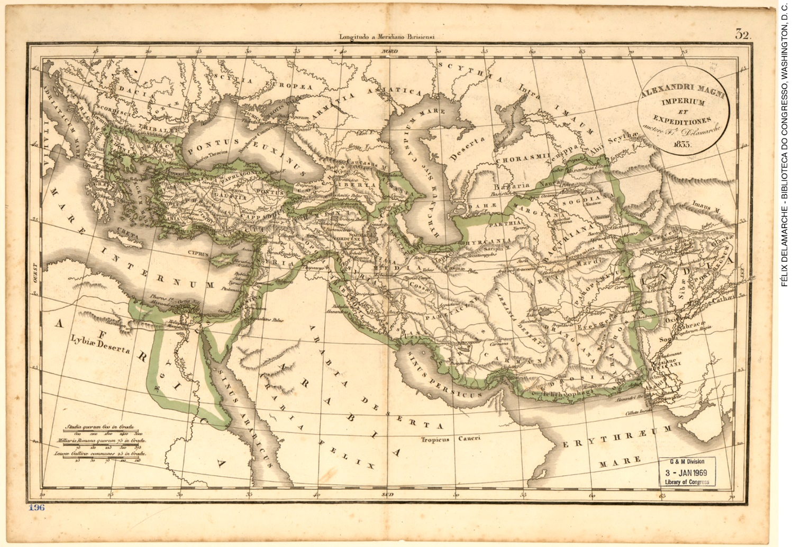
DELEMARCHE, Félix. O império e as expedições de Alexandre, o Grande, 1833. Mapa colorido à mão, montado em linho 27 cm x 41 cm. Biblioteca do Congresso, Washington, D.C.

- Quais continentes foram representados no mapa?

- A partir do mapa e com base nos seus conhecimentos, defina o conceito de império na Antiguidade.

Resposta do estudante
____________________________________________________________________________________________________________________________________________________________________________________________________________________________________________________________________________________________________________________________________________________________________________________________________________________________________

Questão 7
A cidadania no mundo antigo grego restringia-se a homens, maiores de 21 anos e, geralmente, proprietários de terras. Estrangeiros, escravos e mulheres não podiam participar das decisões políticas. Apesar disso, eles participavam da vida pública das cidades em que viviam. Com base em seus estudos ao longo deste bimestre, descreva de que maneira estrangeiros, escravos e mulheres atuavam na vida pública das poleis gregas.

Resposta do estudante
________________________________________________________________________________________________________________________________________________________________________________________________________________________________________________________________________________________________________________________________________________________________________________________________________________________________________________________________________________________________________________________

Questão 8
O vaso grego da fotografia reproduzida abaixo foi encontrado no Egito por arqueólogos durante o século XIX. Ele data do século VII a.C. Observe a imagem e assinale a alternativa correta.

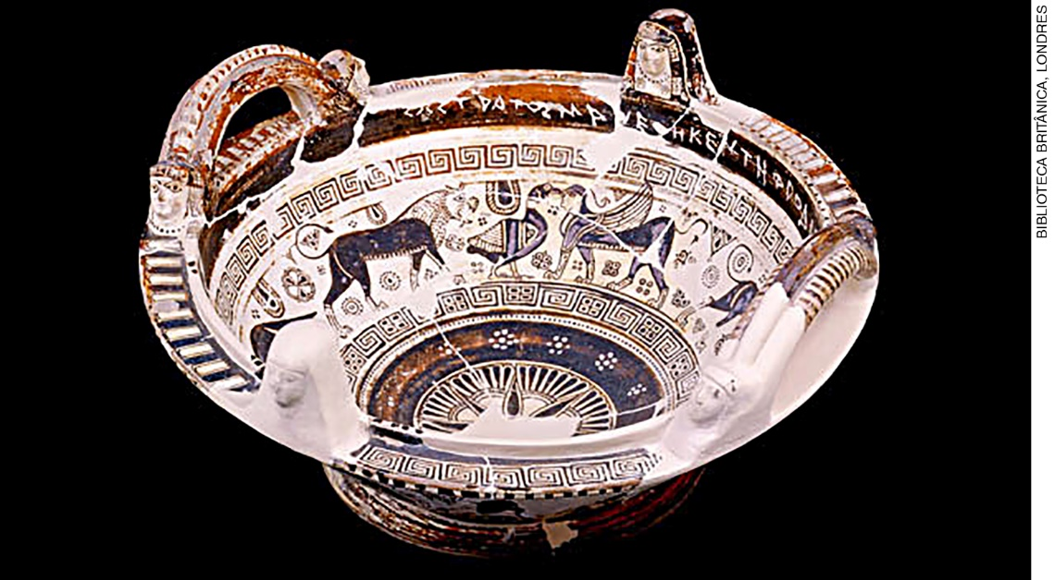
Vaso grego do século VII a.C., encontrado na cidade egípcia de Naukratis. Biblioteca Britânica, Londres.

- O vaso grego encontrado no Egito representa o período paleolítico dessa região, como pode ser observado pela presença de animais desenhados na cerâmica.
- A circulação da arte grega no Egito Antigo é uma prova de que essas duas regiões, que atravessavam o mar Mediterrâneo, tinham relações comerciais durante a Antiguidade.
- A má conservação do objeto não permitiu aos arqueólogos elaborar conclusões corretas sobre a presença desse vaso no Egito.
- Os desenhos representados no vaso podem ser atribuídos a qualquer povo da Antiguidade, não sendo necessariamente gregos.
- Os egípcios não poderiam ter adquirido esse vaso da Grécia por conta da política de intolerância religiosa que prevalecia no tempo dos faraós.

Resposta do estudante | a | b | c | d | e
Estudante: marque um X no campo em branco abaixo da letra correspondente à resposta correta.

Questão 9
O mito de fundação de Roma na Antiguidade menciona que uma loba amamentou dois irmãos, Remo e Rômulo que, em uma disputa pelo poder, fundaram a cidade. Observe a imagem e assinale a alternativa correta.

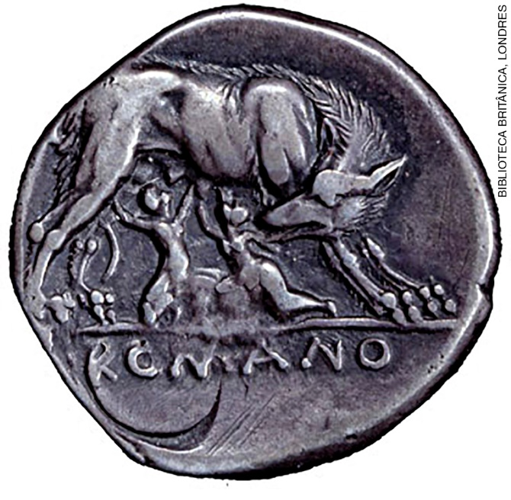
Moeda de prata romana, cerca de 269-266 a.C. Biblioteca Britânica, Londres.

a) A moeda romana traz uma representação do mito de fundação da cidade, em que uma loba alimenta duas crianças.
b) O mito de fundação da cidade de Roma não está representado na moeda, que traz apenas a imagem de duas crianças brincando com uma loba.
c) A cidade de Roma foi fundada por imperadores que, na Antiguidade, dominaram toda a extensão territorial do que hoje corresponde à Europa.
d) Roma não possuía moedas, sua economia era baseada na troca de objetos.
e) O mito de fundação de Roma fazia referência à cultura grega, uma vez que essa era a cena de uma peça teatral sobre a política em Esparta.

Resposta do estudante | a | b | c | d | e
Estudante: marque um X no campo em branco abaixo da letra correspondente à resposta correta.

Questão 10
As poleis gregas Esparta e Atenas diferenciavam-se quanto à organização social, cultural, econômica e, também, quanto a suas formas de governo. Essas diferenças deram origem a conflitos militares na Antiguidade, como a Guerra do Peloponeso. Sobre as diferenças entre as duas poleis, assinale a alternativa correta:

- Tanto a cidade de Esparta quanto a cidade de Atenas proibiam a participação da mulher na vida militar.
- Os espartanos tinham desde crianças uma educação voltada para a guerra, enquanto os atenienses estudavam também filosofia.
- O sistema democrático ateniense foi exportado para todas as cidades gregas da Antiguidade.
- Esparta era conhecida na Antiguidade pela participação dos escravos na vida política.
- A cidade de Atenas dependia economicamente de Esparta para a obtenção de produtos agrícolas.

Resposta do estudante | a | b | c | d | e
Estudante: marque um X no campo em branco abaixo da letra correspondente à resposta correta.

